Совет депутатов Пролетарского сельсовета Ордынского района Новосибирской области
Глава Пролетарского сельсовета Ордынского района Новосибирской области
Администрация Пролетарского сельсовета Ордынского района Новосибирской области

№ 10

18 апреля 2025года

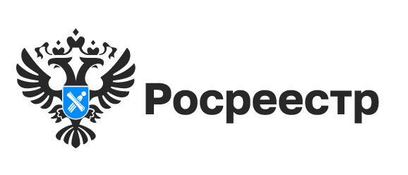

13,2 триллиона рублей – кадастровая стоимость объектов недвижимости Новосибирской области

В Едином государственном реестре недвижимости содержится более 3 миллионов земельных участков и объектов капитального строительства Новосибирской области.
Кадастровая стоимость всей недвижимости региона составляет 13,2 триллиона рублей.
От размера кадастровой стоимости зависит размер земельного и имущественного налога. Она используется для расчета величины госпошлины при оформлении наследства, расчета арендной платы за использование земельных участков, находящихся в государственной или муниципальной собственности, расчета компенсации при изъятии недвижимости для государственных нужд, при расчете выкупной цены недвижимости у государства.
Узнать кадастровую стоимость объекта недвижимости можно несколькими способами.
С помощью электронных сервисов:
- «Справочная информация по объектам недвижимости в режиме online» на официальном сайте Росреестра. Поиск производится по адресу или кадастровому номеру объекта;
- «Публичная кадастровая карта» на портале «Национальная система пространственных данных», выбрав объект на карте;
- «Фонд данных государственной кадастровой оценки» на портале «Национальная система пространственных данных», в том числе ознакомиться со сведениями и материалами, которые были использованы при определении кадастровой стоимости;
- «Личный кабинет» на официальном сайте Росреестра, по объектам недвижимости, находящимся в собственности.

Можно получить выписку из ЕГРН о кадастровой стоимости объекта недвижимости:
- Онлайн-выписку в личном кабинете на официальном сайте Росреестра или через портал Госуслуг, на официальном сайте Росреестра в разделе ««Электронные услуги и сервисы»;
- в бумажном виде документа при личном обращении в любой офис МФЦ.

материал подготовлен Управлением Росреестра
по Новосибирской области

Больше четырех тысяч территориальных зон Новосибирской области внесено в ЕГРН

В муниципальных образованиях Новосибирской области 8176 территориальных зон. Сейчас в ЕГРН содержится информация о более половины из них – 4303 (52,6%).
В полном объеме внесены в реестр территориальные зоны Новосибирска, Бердска, Каргата, Куйбышева, р.п. Кольцово,
р.п. Краснозерское, р.п. Мошково, с. Венгерово, с. Довольное, с. Кочки.
На 90% работы выполнены в Искитиме, Оби, р.п. Коченево,
р.п. Маслянино, р.п. Станционно-Ояшинский, р.п. Сузун.
Более 80% территориальных зон имеют границы в Карасуке, р.п. Чик, и на территориях Баганского, Барабинского, Венгеровского, Доволенского, Карасукского, Краснозерского, Кочковского, Мошковского, Новосибирского, Северного и Сузунского районов.
«Наличие в ЕГРН сведений о территориальных зонах позволяет оперативно получать данные о видах разрешенного использования земельных участков, выбирать наиболее эффективные виды разрешенного использования, понимать, для чего можно использовать земельный участок, какие объекты капитального строительства на нем можно строить», - отмечает заместитель руководителя новосибирского Росреестра Наталья Зайцева.

материал подготовлен Управлением Росреестра
по Новосибирской области

Границы охотничьих угодий Новосибирской области внесены в ЕГРН
Единый государственный реестр недвижимости (ЕГРН) пополнился сведениями о 43 охотничьих угодьях, расположенных на территории 21 района Новосибирской области. Ранее в ЕГРН отсутствовали сведения о таких объектах на территории региона.
В феврале 2025 года постановлением Губернатора Новосибирской области утверждена схема размещения, использования и охраны охотничьих угодий на территории Новосибирской области. Постановлением определяются цели планирования в области охоты и сохранения охотничьих ресурсов, мероприятия по организации рационального использования охотничьих угодий, закрепляются описания границ данных территорий.
К охотничьим угодьям относятся территории, предназначенные для ведения охотничьего хозяйства, в границах которых действует специальный правовой режим их использования.
«В регионе реализуются мероприятия федерального проекта «Национальная система пространственных данных» с целью улучшения качества данных ЕГРН и наполнения его необходимыми сведениями о различных видах территорий, в том числе о границах охотничьих угодий», – отметил директор филиала ППК «Роскадастр» по Новосибирской области Виталий Герлиц.
Сведения о расположении границ охотничьих угодий на территории Новосибирской области можно узнать с помощью Публичной кадастровой карты на портале пространственных данных «НСПД».

материал подготовлен Управлением Росреестра
по Новосибирской области

Новосибирская область на втором месте в Сибири по выдаче сельской ипотеки

Росреестр подвёл промежуточные итоги реализации программы «Сельская ипотека». За 5 лет действия программы ведомством зарегистрировано 99 410 ипотек.
Наиболее востребованной программа остаётся в Приволжском (34 527 ипотек) и Центральном федеральных округах (17 086). Сибирский федеральный округ – на третьем месте с показателем – 16 228.
Среди регионов Сибири первенство принадлежит Омской области, Новосибирская область занимает второе место в округе по объемам регистрации сделок, совершенных с помощью льготной программы – более 2,5 тысяч сделок за 5 лет. Чаще всего сельской ипотекой пользуются жители Новосибирского, Искитимского и Краснозерского районов области.
«Ипотечные сделки в Новосибирской области регистрируются, как правило, в электронном виде, в короткие сроки – менее одного дня, - сообщила заместитель руководителя Управления Росреестра по Новосибирской области Наталья Ивчатова. – Доля электронных ипотек за последние пять лет выросла в три раза и сегодня превышает 75%. Это стало возможным благодаря совместным проектам ведомства с кредитными организациями и застройщиками, стартовавшими 10 лет назад».

материал подготовлен Управлением Росреестра
по Новосибирской области

Что важно знать о комплексных кадастровых работах

В 2025 году на территории 12 муниципальных образований Новосибирской области проведут комплексные кадастровые работы.
«Результатами комплексных кадастровых работ станут установление точных границ земельных участков, местоположения зданий, сооружений, объектов незавершенного строительства на земельных участках, а также исправление имеющихся реестровых ошибок», - сообщила заместитель руководителя Управления Росреестра по Новосибирской области Наталья Ивчатова.
На территории области комплексные кадастровые работы проводятся с 2021 года, благодаря их результатам в Единый государственный реестр недвижимости уже внесены уточненные сведения о границах 34 тысячах объектов недвижимости, расположенных в более чем 400 кадастровых кварталах.
На 2025 год выделено более 15 миллионов рублей из федерального, регионального и местного бюджетов, планируется уточнить границы свыше 15,5 тысяч объектов недвижимости, исправить 3,7 тысяч реестровых ошибок.
«Точные и достоверные сведения о границах объектов недвижимости в Едином государственном реестре недвижимости защищают законные интересы их правообладателей, исключая причины возникновения имущественных споров», - отметила Любовь Храмцова, начальник управления по имуществу и земельным отношениям администрации Искитимского района Новосибирской области.
Работы запланированы на территории г. Карасука, г. Бердска и г. Искитима, а также Венгеровского, Искитимского, Каргатского, Колыванского, Коченевского, Мошковского, Ордынского, Тогучинского и Черепановского районов Новосибирской области.
С перечнем кадастровых кварталов, сроками проведения работ можно ознакомиться на официальный сайтах органов местного самоуправления, официальном сайте Росреестра и сайте ППК «Роскадастр».
Правообладатели не должны препятствовать выполнению комплексных кадастровых работ и обязаны обеспечить доступ к объектам недвижимости. Рекомендуем собственникам проверять документы специалистов, выполняющих работы, чтобы не стать жертвой мошеннических действий.
Рекомендуем также внести или актуализировать в Едином государственном реестре недвижимости сведения об адресе электронной почты и (или) почтовом адресе. Подать заявление можно в любом офисе МФЦ или в личном кабинете на официальном сайте Росреестра. Контактные данные используются для связи с правообладателем с целью уведомления о завершении подготовки проекта карты-плана территории и проведении заседания согласительной комиссии по вопросу согласования местоположения границ земельных участков. Информация о заседании комиссии также размещается на официальных сайтах администрации органа местного самоуправления, Росреестра, Департамента имущества и земельных отношений Новосибирской области.
На территории региона в 2025 году комплексные кадастровые работы проводят филиал ППК «Роскадастр» по Новосибирской области и филиал ППК «Роскадастр» «ПО Инжгеодезия». При этом филиал ППК «Роскадастр» «ПО Инжгеодезия» проводит такие работы не только на территории Новосибирской области, но и еще в четырех регионах Сибири: в Кемеровской области – Кузбассе, в Омской области, в Алтайском крае и в Республике Алтай. Первые аэрофотосъемочные работы с применением беспилотных воздушных судов уже проведены филиалом в Черепановском и Коченевском районах Новосибирской области.
материал подготовлен Управлением Росреестра
по Новосибирской области

Школа электронных услуг Росреестра

Cпециалисты новосибирского Росреестра готовы оказать консультации юридическим лицам по оформлению недвижимости через электронный сервис официального сайта Росреестра «Личный кабинет» (https://rosreestr.gov.ru).
В Управлении Росреестра по Новосибирской области работает школа электронных услуг, в которой специалисты оказывают практическую помощь в обучении процессов получения услуг ведомства в электронном виде.
С начала года уже проведено шесть обучающих семинаров для профессиональных участников рынка недвижимости, среди них - застройщики, специалисты кредитных организаций, риелторы и иные юридические лица. Разработаны специальные видеоинструкции по подаче документов через личный кабинет, которые опубликованы на странице Управления в социальных сетях (https://t.me/rosreestr_nsk/2913, https://t.me/rosreestr_nsk/2771, https://vk.com/wall-118967869_3358).
Записаться в Школу электронных услуг можно по телефонам:
- 8(383) 211 21 15, 8(383) 252 09 86, в будние дни с 08:00 до 16:00. Обучения проводятся для всех желающих бесплатно и на постоянной основе.
«Посетив обучающий семинар, хочется выразить слова благодарности сотрудникам новосибирского Росреестра, которые не только раскрыли нововведения в законодательстве о государственной регистрации прав, а также с использованием информационных технологий пошагово объяснили процедуру электронной подачи документов», - Евгений Шипичук главный юрисконсульт новосибирского Облпотребсоюза.
Дополнительно сообщаем, что все вопросы по оформлению недвижимости в электронном виде можно задать по телефонам:
- 8 (383) 330 52 70 - по вопросам кадастрового учета;
- 8 (383) 562 07 86, 8 (383) 243 88 28 - по вопросам электронной регистрации прав и сделок.

материал подготовлен Управлением Росреестра
по Новосибирской области

Электронная картографическая основа Новосибирской области создана на 95 %

Сегодня пространственные данные об объектах недвижимости, геодезические, картографические, топографические, гидрографические, аэрокосмосъемочные материалы собраны на Единой цифровой платформе «Национальная система пространственных данных».
Картографической основой НСПД является Единая электронная картографическая основа, представляющая совокупность пространственных данных в виде цифровых топографических карт (планов) и цифровых ортофотопланов различных масштабов.
Для Новосибирской области Единая электронная картографическая основа создана на 95% территории.
Внедрение НСПД стало инструментом управления земельными ресурсами, источником полных и точных пространственных данных, интегрированных, в том числе, с данными дистанционного зондирования Земли из космоса.

материал подготовлен Управлением Росреестра
по Новосибирской области

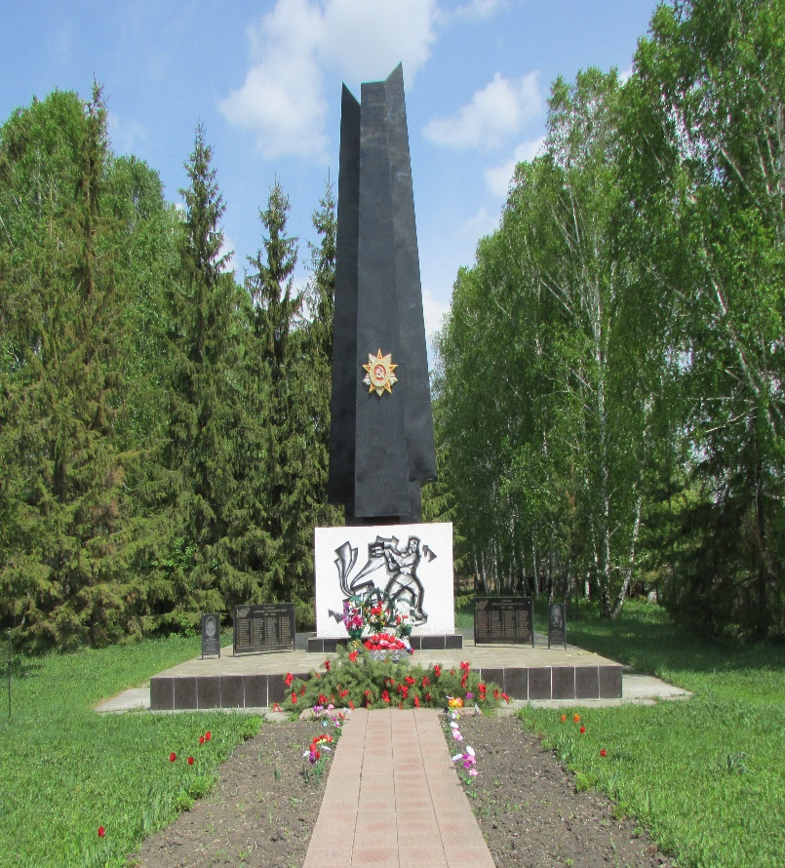

Памятник «Монумент Воинской Славы»

Местонахождение:
Новосибирская область, Ордынский район, п.Пролетарский, ул. Ленина,4/1
54.384073° 81.15883°
Площадь: 68,4 кв.м

Монумент Воинской Славы с обелиском в виде взметнувшихся штыков винтовки из сварного металлического листа. На штыках размещена копия Ордена Отечественной войны, пьедестал сооружен из монолитного бетона с оформлением плиткой из керамогранита. С двух сторон от штыков памятника расположены пилоны из гранита с надписью фамилий участников ВОВ, которые проживали в п.Пролетарский и захоронены на кладбище п.Пролетарский. Монумент установлен в 1988 году.

Важность сохранения мемориальных объектов и ответственности за их защиту

Мемориальные объекты — это не просто архитектурные сооружения, скульптуры или памятники. Это символы нашей исторической памяти, свидетели прошлых событий, которые напоминают нам о подвигах, трагедиях и важных этапах развития человечества. Они являются связующим звеном между поколениями, передавая опыт, ценности и уроки предков будущим поколениям.

Каждый мемориальный объект имеет свою уникальную историю, отражающую боль, героизм, стойкость и надежду. Будь то монумент в честь воинов, погибших в войнах, места, связанные с важными событиями национальной истории, или памятники выдающимся личностям, все они играют ключевую роль в формировании коллективной памяти общества. Именно поэтому сохранение этих объектов становится неотъемлемой частью культурного наследия страны.

Бережное отношение к мемориальным объектам — это не только дань уважения к тем, кто внес свой вклад в историю, но и способ сохранить уроки прошлого для будущих поколений. Память о пережитых испытаниях помогает избежать повторения ошибок, укрепляет чувство единства и гордости за свою страну. Мемориалы и памятники служат местами для размышлений, воспитания чувства патриотизма и нравственности.

Однако, к сожалению, в современном мире порча мемориальных объектов остается актуальной проблемой. Вандализм, халатность и безразличие могут привести к необратимому ущербу, который нельзя исправить. Порча памятников — это не просто акт бескультурия, это попрание памяти тех, кто сделал всё возможное ради будущего. За такие действия законодательство многих стран предусматривает серьезные штрафы и даже уголовную ответственность.

Ответственность за сохранение мемориальных объектов лежит на каждом из нас. Государство должно обеспечивать надлежащий уровень защиты, проводить реставрационные работы и создавать условия для доступности этих мест для широкой общественности. Однако, главную роль играет осознанность граждан: мы должны понимать, что каждое прикосновение к мемориалу, каждый брошенный там предмет мусора может повлиять на его состояние. Уважительное отношение к историческим памятникам — это наш долг перед будущими поколениями.

️Таким образом, сохранение мемориальных объектов — это не только вопрос культуры и уважения к истории, но и важная составляющая формирования гражданского общества. Только совместными усилиями можно обеспечить сохранность этих символов памяти для потомков, чтобы история не была забыта, а уроки прошлого продолжали жить в сердцах людей.

Редакционный совет:

1. Бордачёв Николай Кузьмич – глава администрации Пролетарского сельсовета
2. Ковалев Александр Михайлович – специалист администрации Пролетарского сельсовета
3. Чудакова Ольга Валентиновна – заместитель председателя Совета депутатов Пролетарского сельсовета

порядковый номер выпуска и дату его выхода в свет № 10 от 18.04.2025 год
тираж – 50 экземпляров распространение: на некоммерческой основе «бесплатно»
юридический адрес – Новосибирская область, Ордынский район, поселок Пролетарский, улица Ленина, № 3 тел.44-173

